Zabudowa ul. Górnej, zbocza Góry Zamkowej

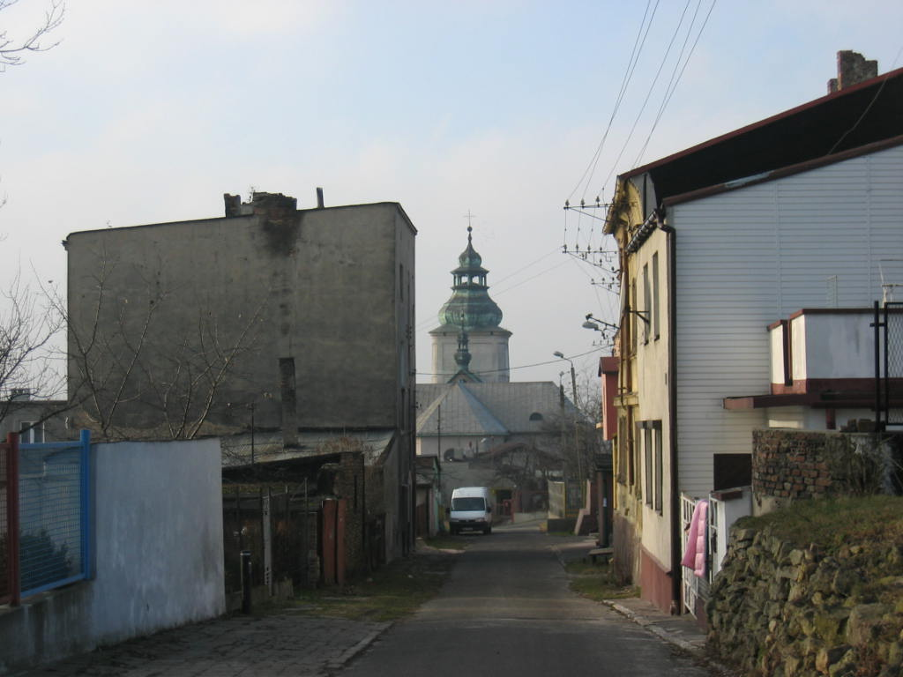 | 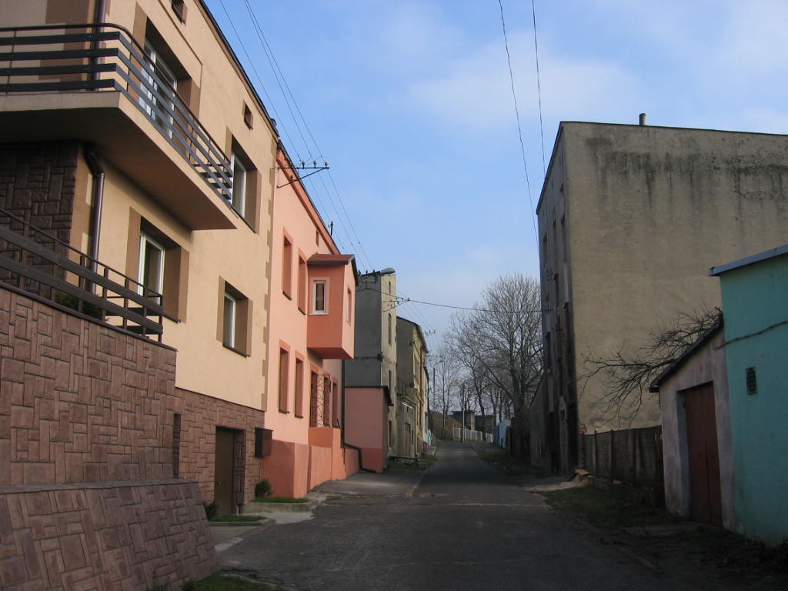
Ul. Górna – degradacja zabudowy historycznej | Przekształcona zabudowa ulicy – historyczny gabaryt
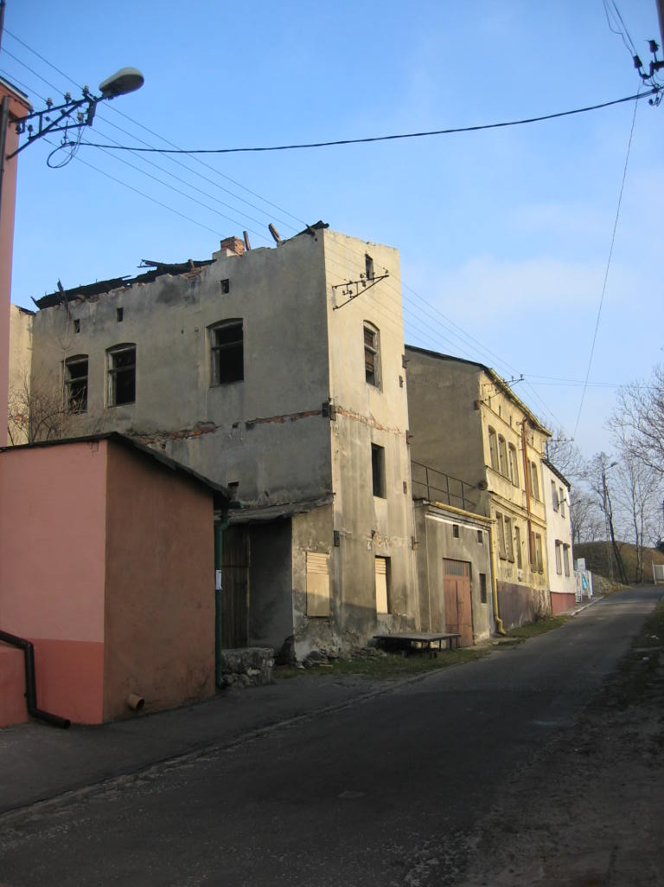 | 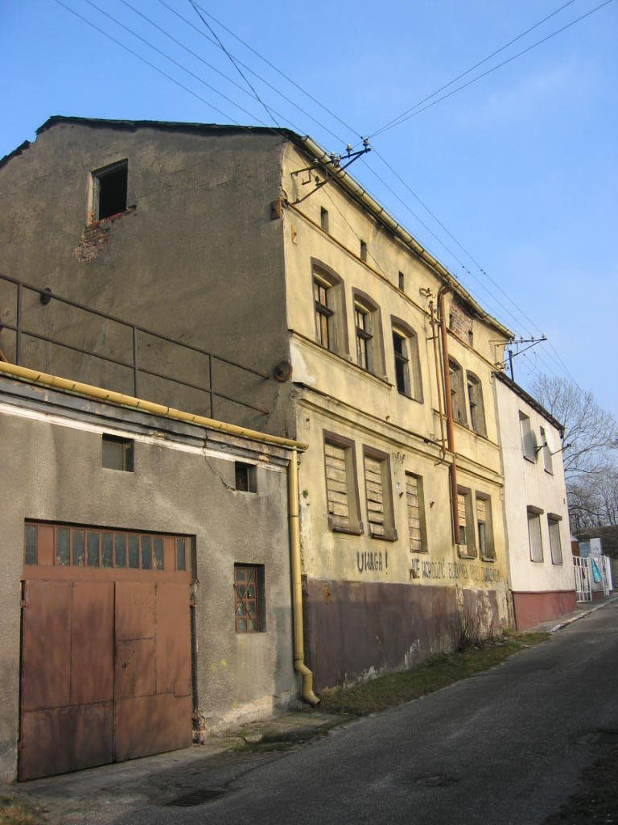
Zruderyzowana zabudowa z 1 poł. XX w. | Zruderyzowana zabudowa z 1 poł. XX w.
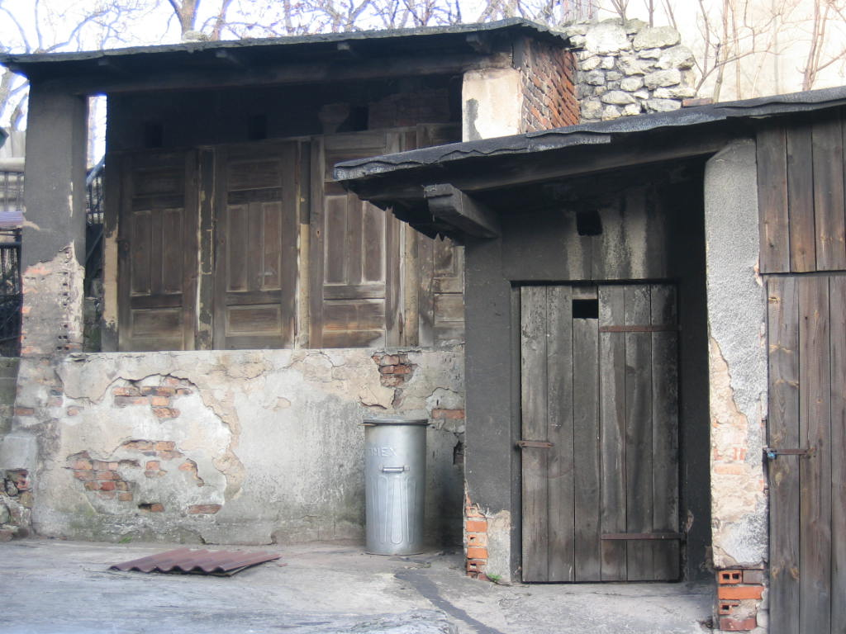 | 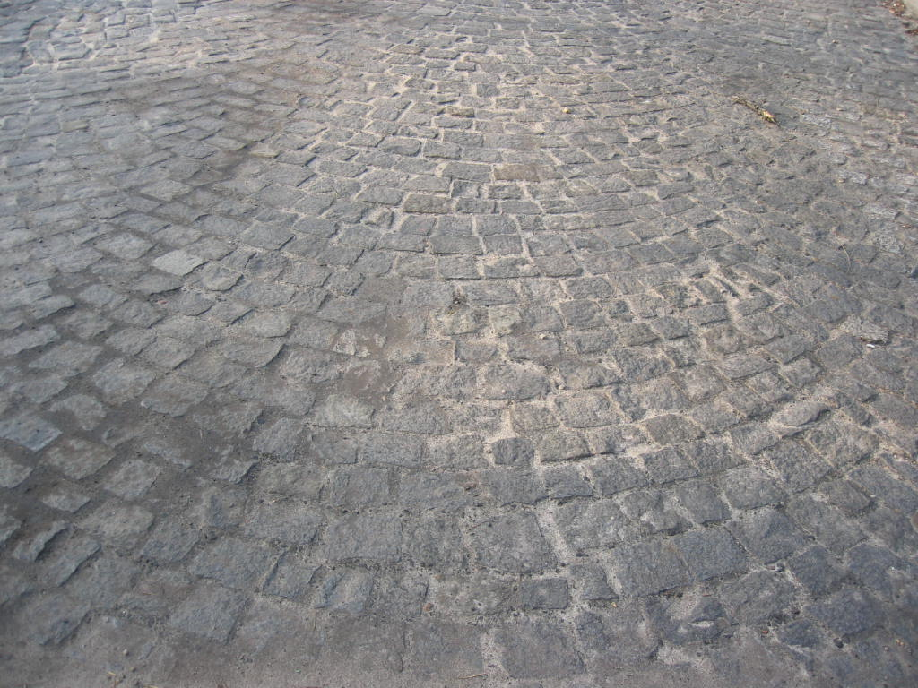
Zabudowa przy ul. Górnej – 1 poł. XX w. | Bruk ul. Góra Zamkowa – pocz. XX w.

